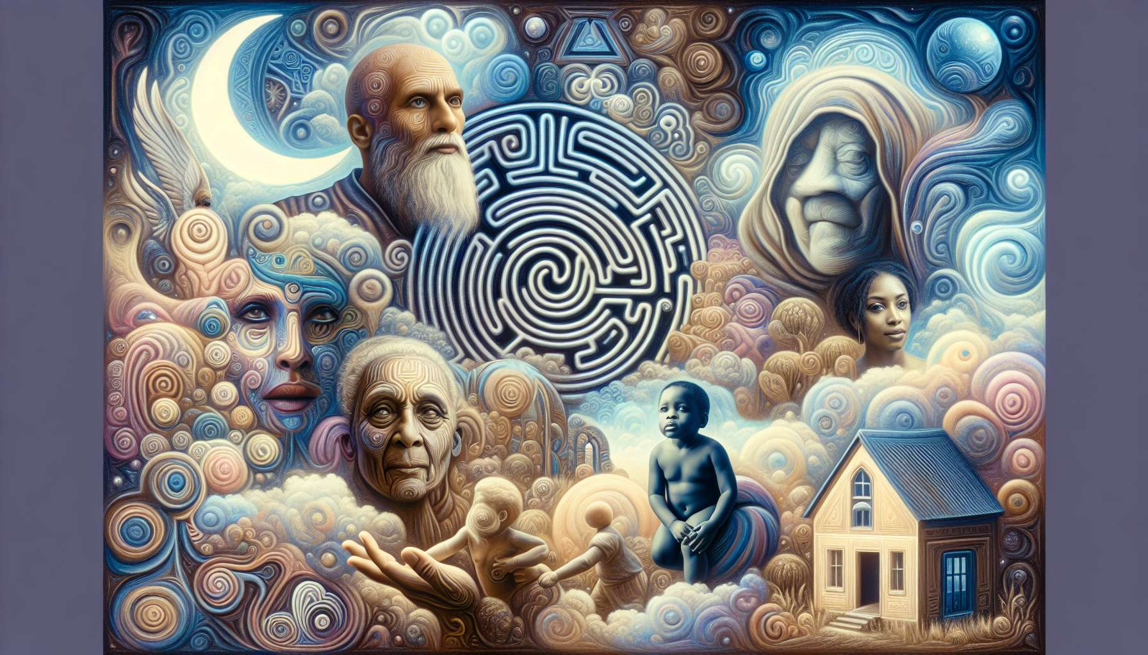

Los sueños recurrentes son sueños que se repiten de manera frecuente, con temas, imágenes o escenarios similares. Según la psicología junguiana, estos sueños tienen una importancia especial ya que indican que el inconsciente está tratando de llamar nuestra atención sobre un asunto psicológico importante. Los sueños recurrentes serían un intento de nuestra psique de resolver un conflicto interior sin resolver o de prepararnos para una próxima etapa de crecimiento.  
  
Jung identificó varios tipos principales de sueños recurrentes, que representan situaciones arquetípicas. Por ejemplo, es común soñar con ser perseguido por un agresor, que puede representar nuestra Sombra, esas partes de nosotros que rechazamos. Los sueños de pérdida de control (no saber conducir, perder los dientes...) a menudo reflejan un miedo a no estar a la altura, una sensación de impotencia ante los desafíos de la existencia. Los sueños de volver a la escuela o de hacer un examen representan cuestiones de evaluación de uno mismo, una presión para cumplir con las expectativas.  
  
Otros sueños recurrentes representan lugares arquetípicos. Soñar con la casa de la infancia, por ejemplo, puede indicar una necesidad de reconectarse con recursos antiguos, de sanar ciertas heridas del pasado. Los sueños en laberintos o frente a puertas cerradas pueden reflejar una sensación de estar atrapado en la evolución, una dificultad para encontrar el camino. Los sueños de volar o caer a menudo reflejan cuestiones de control, un deseo de ascender o un miedo a fracasar.  
  
Los personajes arquetípicos también son muy presentes en los sueños recurrentes. Soñar con la madre puede remitir al arquetipo de la Gran Madre, en sus aspectos nutritivos o asfixiantes. Un niño puede representar nuestro niño interior que necesitamos proteger, una parte de espontaneidad que necesitamos despertar. Un sabio anciano puede representar nuestra sabiduría interna que busca ser escuchada. Un amante puede encarnar nuestra Anima/Animus, la parte complementaria de nuestra psique.  
  
Para interpretar un sueño recurrente, es esencial situarlo en el contexto de vida del soñante. Un mismo escenario puede tener diferentes significados dependiendo de las experiencias de cada uno. Pero algunas preguntas pueden guiar la exploración: ¿Qué siente el soñador en este sueño? ¿Qué parece amenazar su integridad? ¿Qué desafío está tratando de superar? ¿Hacia qué parece empujar este sueño? ¿Hay elementos que evocan su pasado, su presente, su futuro?  
  
Un ejemplo clásico es el de una joven mujer que sueña regularmente con un tsunami que está a punto de desbordarse sobre ella. Al explorar este sueño, se da cuenta de que comenzó durante su embarazo, no planeado y fuente de angustia para ella. El tsunami puede entonces representar la ola de emociones contradictorias que la inundan, entre miedo y emoción frente a este cambio. Al acoger y domar estas emociones, podrá poco a poco abrirse a esta nueva etapa de su vida.  
  
El objetivo del trabajo sobre los sueños recurrentes es ayudar al soñador a agotar el contenido inconsciente, a integrar el mensaje que busca entregar la psique. A medida que el soñador se da cuenta de lo que el sueño está intentando decirle y lo integra en su vida, el sueño a menudo se transforma, se enriquece con nuevos elementos, hasta desaparecer en ocasiones. Un sueño angustioso de un examen puede, por ejemplo, evolucionar hacia un sueño de éxito, lo que sería una señal de que el soñador está superando poco a poco sus dudas y desarrollando su confianza en sí mismo.  
  
El terapeuta en Arquetipos Jungianos puede sugerirle al cliente llevar un diario de sus sueños recurrentes, para entender mejor su evolución. Podría invitarlo a dialogar con los personajes del sueño, a imaginar diferentes finales, a ponerse en acción en su vida usando los recursos sugeridos por el sueño. Por lo tanto, se puede establecer un trabajo creativo y relacional para ayudar al soñador a desplegar el potencial de crecimiento contenido en sus sueños recurrentes.  
  
Puntos a recordar:  
  
- Los sueños recurrentes tienen temas y escenarios similares que se repiten. Indican que el inconsciente busca llamar la atención sobre un asunto psicológico importante.  
  
- Los sueños recurrentes a menudo representan situaciones, lugares y personajes arquetípicos (por ejemplo: ser perseguido, casa de la infancia, figura materna). Su significado preciso depende del contexto de vida del soñador.  
  
- Para interpretar un sueño recurrente, se exploran las emociones del soñador, los desafíos que enfrenta y los elementos que evocan su pasado, presente o futuro.  
  
- El objetivo es ayudar al soñador a integrar el mensaje inconsciente del sueño. Cuando se da cuenta de este mensaje, el sueño evoluciona y puede desaparecer.  
  
- Un terapeuta puede sugerir llevar un diario de sueños, dialogar con los personajes, imaginar diferentes finales, poner en práctica los recursos sugeridos, para promover el crecimiento personal del soñador.  
  
Aquí hay un resumen de los puntos clave a recordar sobre los sueños recurrentes según la psicología junguiana:  
  
Puntos a recordar:  
  
- Los sueños recurrentes tienen temas y escenas similares que se repiten. Indican que el inconsciente intenta llamar la atención sobre un problema psicológico importante.  
  
- Los sueños recurrentes suelen presentar situaciones arquetípicas (ejemplo: ser perseguido, perder el control), lugares arquetípicos (ejemplo: casa de infancia, laberinto) y personajes arquetípicos (ejemplo: figura materna, sabio anciano). Su significado preciso depende del contexto de vida del soñador.  
  
- Para interpretar un sueño recurrente, se exploran las emociones experimentadas por el soñador en el sueño, los desafíos que intenta superar y los elementos que evocan su pasado, presente o futuro.  
  
- El objetivo del trabajo en sueños recurrentes es ayudar al soñador a integrar el mensaje que su inconsciente intenta transmitirle. A medida que se da cuenta de este mensaje, el sueño evoluciona y puede terminar por desaparecer.  
  
- Un terapeuta junguiano puede sugerir al soñador llevar un diario de sus sueños recurrentes, dialogar con los personajes del sueño, imaginar diferentes finales, poner en práctica en su vida los recursos sugeridos por el sueño, con el objetivo de promover su crecimiento personal.